新建、扩建、改建建设工程避免危害
气象探测环境审批事项服务指南
（2018年3月）

一、适用范围
本指南适用于在大气本底站、国家基准气候站、国家基本气象站、国家一般气象站、高空气象观测站、天气雷达站、气象卫星地面站气象探测环境保护范围内实施新建、扩建、改建建设工程避免危害气象探测环境审批的申请和办理。
二、事项审查类型
前审后批
三、办理依据
1.《中华人民共和国气象法》第二十一条：“新建、扩建、改建建设工程，应当避免危害气象探测环境；确实无法避免的，建设单位应当事先征得省、自治区、直辖市气象主管机构的同意，并采取相应的措施后，方可建设”。
2.《气象设施和气象探测环境保护条例》第十七条：“在气象台站探测环境保护范围内新建、改建、扩建建设工程，应当避免危害气象探测环境；确实无法避免的，建设单位应当向省、自治区、直辖市气象主管机构报告并提出相应的补救措施，经省、自治区、直辖市气象主管机构书面同意。未征得气象主管机构书面同意或者未落实补救措施的，有关部门不得批准其开工建设”。
3.《新建扩建改建建设工程避免危害气象探测环境行政许可管理办法》（中国气象局令第29号）。
四、受理机构
设区的市或省直管县（市）气象主管机构（行政审批服务窗口）。
五、决定机构
省、自治区、直辖市气象主管机构。
六、审批数量
无限制。
七、办事条件
（一）申请人条件
依据《中华人民共和国气象法》第二十一条、《气象设施和气象探测环境保护条例》第十七条、《新建扩建改建建设工程避免危害气象探测环境行政许可管理办法》第二条规定，在气象台站探测环境保护范围内的建设且可能影响气象探测环境的新建、扩建、改建建设工程的法人、其他组织或公民。
（二）同时符合下列行政法规和标准要求的，准予批准
1.符合《气象设施和气象探测环境保护条例》的有关要求。
2.符合《气象探测环境保护规范 大气本底站》（标准编号：GB 31224-2014）、《气象探测环境保护规范地面气象观测站》（标准编号：GB 31221-2014）、《气象探测环境保护规范 高空气象观测站》（标准编号：GB 31222-2014）、《气象探测环境保护规范 天气雷达站》（标准编号：GB 31223-2014）、《地球站电磁环境保护要求》（GB13615-2009）等标准要求的。
（三）不符合上述条件的，不予批准。
八、申请材料
（一）申请材料清单

表1：申请人为法人或其他组织的申请材料清单
序号 | 提交材料名称 | 原件/复印件 | 份数 | 纸质/电子 | 要求 | 备注
1 | 新建、扩建、改建建设工程避免危害气象探测环境行政许可申请表 | 原件 | 1 | 扫描成pdf格式的电子版 | 内容应符合填表说明的要求，填写内容正确、完整；申请表封面应加盖申请单位公章,单位名称应与公章上的名称相一致，与营业执照或组织机构代码证上名称相一致。 | 电子版材料应为原件扫描件。
2 | 事业单位法人证书、企业法人营业执照正、副本（或机关组织机构代码证） | 复印件（核对原件） | 1 | 扫描成pdf格式的电子版 | 事业单位法人证书、企业法人营业执照正、副本复印件应加盖单位印章。 | 电子版材料应为原件扫描件。
3 | 新建、改建、扩建建设工程概况和规划总平面图 | 复印件（核对原件） | 1 | 扫描成pdf格式的电子版 | 1.应标注各建筑物的大地坐标、地平高度、建筑物名称、所用坐标系。  2.小型建设工程，可不要求。 | 电子版材料应为原件扫描件；图纸较大，无法扫描时可提供电子版高清照片。
4 | 新建、扩建、改建建设工程与气象探测设施或观测场的相对位置示意图 | 原件 | 1 | 扫描成pdf格式的电子版 | 应标注建筑物名称、高度、建设工程到气象探测设施或观测场地距离、正北方向。 | 电子版材料应为原件扫描件；  不要求专业部门设计；  建设工程与气象探测设施或观测场地距离超过2千米的，不要求提供此图。
5 | 委托代理的，应出具委托协议 | 原件 | 1 | 扫描成pdf格式的电子版 | 委托协议上应有委托单位公章和委托人签字。 | 电子版材料应为原件扫描件。

表2：申请人为公民的申请材料清单
序号 | 提交材料名称 | 原件/复印件 | 份数 | 纸质/电子 | 要求 | 备注
1 | 新建、改建、扩建建设工程避免危害气象探测环境行政许可申请表 | 原件 | 1 | 扫描成pdf格式的电子版 | 申请表内容符合填表说明的要求，填写内容正确、完整。申请表封面申请人应签名并加按手印。填写的姓名、身份证号应与身份证相一致。 | 电子版材料应为原件扫描件；  申请人可与建设工程影响的气象台站取得联系，由气象台站协助申请人填写申请表
2 | 申请人身份证复印件 | 复印件（核对原件） | 1 | 扫描成pdf格式的电子版 | 正反两面复印，复印件按申请人手印
3 | 新建、扩建、改建建设工程与气象探测设施或观测场的相对位置示意图 | 原件 | 1 | 扫描成pdf格式的电子版 | 应标注建筑物名称、高度、建设工程到气象探测设施或观测场地距离、正北方向。 | 不要求专业部门设计
4 | 委托代理的，应出具委托协议 | 原件 | 1 | 扫描成pdf格式的电子版 | 委托协议上应有委托人签字和手印。
（二）申请材料提交
申请人通过网上行政审批平台提交材料，所有材料均提供电子版。
九、申请接收
（一）接收方式
网上接收：中国气象局行政审批平台
网址：http://qxxzsp.cma.cn/
（二）办公时间
按照当地政府要求。
十、办理基本流程
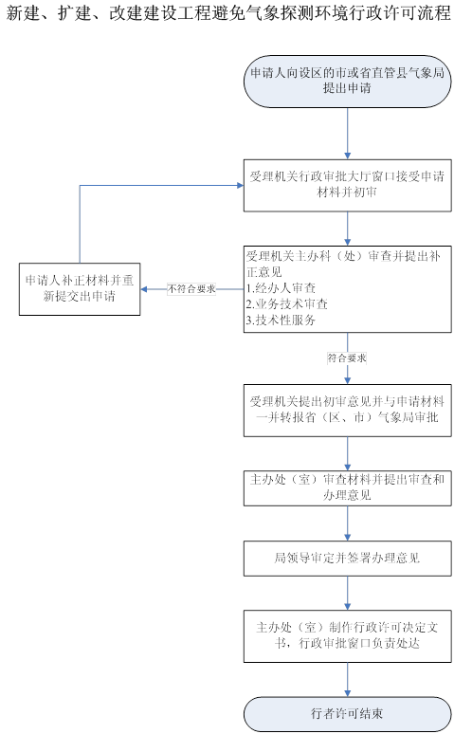
图：新建扩建改建建设工程避免危害气象探测环境审批事项审批流程
十一、办理方式
包括申请、受理、审查、听证、决定、证件（文书）制作与送达、结果公开等。
十二、审批时限
初审应在受理之日起二十个工作日内完成。省、自治区、直辖市气象主管机构应在收到初审合格的申请材料起二十个工作日内作出许可决定。其中业务技术审查（含现场踏勘、专家论证、技术性服务）、听证以及材料补正等时间不计入行政许可审批时限。
十三、审批收费依据及标准
不收费。
十四、审批结果
省、自治区、直辖市气象主管机构批复文件或行政许可决定书。
十五、结果送达
作出行政许可决定后，应在十个工作日内，通过电话等方式告知服务对象。通过现场领取或邮寄方式将结果送达。
十六、申请人权利和义务
（一）依据《中华人民共和国行政许可法》等，申请人依法享有以下权利：
1.向气象部门咨询相关技术规定并要求予以解释；
2.申请人可要求审批审查机关告知办理进度，存在的问题，并可依法对申报事项进行必要、真实的补充说明；
3.向审批机构查阅新建、扩建、改建建设工程避免危害气象探测环境行政审批的法律、法规、标准及相关资料；
4. 省、自治区、直辖市气象主管机构在作出不予行政许可决定时，申请人依法享有要求听证的权利。申请人要求听证的，应当自接到告知听证通知之日起五个工作日内以书面形式提出；
5.对新建、扩建、改建建设工程避免危害气象探测环境行政审批过程中的违法行为予以举报。
（二）依据《中华人民共和国行政许可法》、《中华人民共和国气象法》等，申请人依法履行以下义务：
1.必须依法申请新建、扩建、改建建设工程避免危害气象探测环境行政许可；
2.必须如实向气象主管机构提交有关材料和反映真实情况，并对其申请材料的真实性负责；
3.配合行政审批机构做好现场踏勘等相关工作；
4.依照审批结果和申报材料中的方案，完成新建、扩建、改建建设工程，不得擅自变更。
十七、咨询途径
（一）窗口咨询
设区的市、省直管县（市）或省、自治区、直辖市气象行政审批服务窗口。
（二）电话咨询
设区的市、省直管县（市）或省、自治区、直辖市气象行政审批服务窗口。
（三）网上咨询
中国气象局行政审批平台，网址：http://qxxzsp.cma.cn/。
十八、监督和投诉渠道
监督和投诉应由部门监督机构受理。
（一）窗口投诉
设区的市、省直管县（市）或省、自治区、直辖市气象行政审批投诉窗口。
（二）电话投诉
省、自治区、直辖市气象局。
（三）网上投诉
中国气象局行政审批平台，网址：http://qxxzsp.cma.cn/。
十九、办公地址和时间
（一）办公地址
设区的市、省直管县（市）或省、自治区、直辖市气象局。
（二）办公时间
按照当地政府要求。
二十、公开查询
自受理之日起五个工作日后，可通过电话或中国气象局行政审批网上办公平台或当地政府行政审批网上平台方式查询审批状态和结果。

